Государственное бюджетное общеобразовательное учреждение средняя общеобразовательная школа № 653 с углублённым изучением иностранных языков (хинди и английского) Калининского района Санкт-Петербурга имени Рабиндраната Тагора

КОНКУРС «СОВРЕМЕННАЯ ШКОЛА. ЭФФЕКТИВНЫЕ ПРАКТИКИ»
Конкурс практических работ педагогов по применению современных педагогических технологий в учебном процессе
УЧАСТНИК: ГОРБАТЕНКОВА
МАРИЯ ВЛАДИМИРОВНА
Учитель истории и обществознания

Методическая разработка урока истории «Индия – страна между Гималаями и океаном»

2023 год
Санкт-Петербург
Технологическая карта урока «Индия – страна между Гималаями и океаном»
Организационная информация
Тема урока | «Индия – страна между Гималаями и океаном»
Автор | Горбатенкова Мария Владимировна, учитель истории и обществознания
Предмет | история
Класс | 5 класс
Цель урока | Цель урока заключается в достижении  - личностных образовательных результатов: формировать коммуникативную компетенцию, умение интересно рассказывать, слушать и слышать друг друга, сотрудничать при выполнении упражнений;  - метапредметных образовательных результатов: развивать внимание, логическое мышление, умение сравнивать и сопоставлять, подбирать различные комбинации, аргументировать свою точку зрения;  - предметных образовательных результатов: формирование представлений учащихся о географическом положении, природе Древней Индии, о древнейших городах Индии, об основных занятиях ее жителей, о религиозных верованиях индийцев периода индской и ведийской цивилизаций.
Задачи урока | - образовательная: формирование навыков исследовательской деятельности;  - развивающая: развитие и закрепление умения работать с картой, учебником, анализировать исторический материал, самостоятельно делать выводы, обобщения;  - воспитательная: воспитание чувство сопричастности к общему делу, умение работать коллективно.
УУД | - Личностные УУД: осознание смысла учения и понимание личной ответственности за будущий результат, формирование учебной мотивации.  - Регулятивные УУД: целеполагание как постановка учебной задачи на основе соотнесения того, что уже известно и усвоено учащимся, и того, что ещё неизвестно; планирование — определение последовательности промежуточных целей с учётом конечного результата; составление плана и последовательности действий; прогнозирование — предвосхищение результата и уровня усвоения, его временных характеристик; контроль в форме сличения способа действия и его результата с заданным эталоном с целью обнаружения отклонений и отличий от эталона; коррекция — внесение необходимых дополнений и корректив в план и способ действия в случае расхождения эталона с реальным действием и его продуктом; оценка — выделение и осознание учащимся того, что уже усвоено и что ещё подлежит усвоению, осознание качества и уровня усвоения;  - Познавательные УУД: умение осознанно строить высказывания; поиск информации, постановка и формулирование проблемы; поиск необходимой информации для выполнения заданий; развитие навыков рефлексии;  - Коммуникативные УУД: умение выражать свои мысли; умение слушать, вести диалог в соответствии с целями и задачами общения, участвовать в коллективном обсуждении проблем и принятии решений, строить продуктивное сотрудничество со сверстниками и взрослыми на основе овладения вербальными и невербальными средствами коммуникации, планирование учебного сотрудничества с учителем и сверстниками;

Межпредметные связи | язык хинди, ИЗО, МХК, география
Классификация урока | Тип урока: урок усвоения новых знаний
Место урока в плане | Первый урок в теме «Индия и Китай в древности»
Необходимое оборудование. | Маршрутный лист урока, распечатки раскрасок, бланки ответов
Автор учебника, по которому ведется обучение (УМК) | Всеобщая история. История Древнего мира. 5 класс - Вигасин А.А., Годер Г.И., Свенцицкая И.С.
Подготовительные мероприятия | Раздаточный материал (рабочие листы), наглядный материал

Ход урока
Этап урока | Ход урока (содержание этапа) | Деятельность учителя | Деятельность обучающихся Познавательная, Коммуникативная, Регулятивная | УУД и компетенции которые формируются на этапе | Контроль знаний
Организационный момент |  | Учитель одет в традиционную индийскую одежду (женскую – сари или мужскую – шервани), складывает руки в традиционном индийском приветствии и говорит обучающимся «Намастэ» (здравствуйте на языке хинди). Объясняет обучающимся, что только что вернулся из путешествия и просит угадать, где он был. | Обучающиеся приветствуют учителя и выдвигают предположение, что он вернулся из Индии. | Регулятивные УУД (планирование своей деятельности, инициативность и самостоятельность, управление своей деятельностью)  Социальная компетентность (способность следовать правилам, соблюдать технику безопасности)
Мотивация к деятельности. Вхождение в тему | Самостоятельное формулирование темы урока, цели и задач урока | 1). Учитель спрашивает, что обучающиеся уже знают об Индии.  2). Учитель спрашивает, что бы обучающиеся хотели узнать об Индии.  3). Учитель просит обучающихся сформулировать цель урока, задавая наводящие вопросы.  4). В соответствии с интересами обучающихся, учитель делит их на четыре команды, которые будут работать по четырем образовательным маршрутам. | 1). Обучающиеся отвечают на вопрос учителя (предполагаемые ответы: Индия – страна в Южной Азии, жаркий климат, корова – священное животное и т.д.).  2). Обучающиеся отвечают на вопросы учителя. Примерные ответы: узнать больше о природе Индии, о религии, об индийском обществе и его строе.  3) Обучающиеся формулируют цель урока. Примерный ответ: «Узнать о географическом положении, природе Древней Индии, о древнейших городах Индии, об основных занятиях ее жителей, о религиозных верованиях индийцев».  4). Обучающиеся делятся на четыре группы и занимают места за рабочими столами. | Коммуникативные УУД (умение точно выражать свои мысли), регулятивные УУД (прогнозирование, планирование), Личностные УУД (границы собственного знания (незнания))  Социальная компетентность (способность эффективно сотрудничать с людьми) | Устный
Учебн-познавательная деятельность. | Изучение новой темы «Древняя Индия» | 1) Учитель организует работу в группах по четырем образовательным маршрутам: «Природа и основные занятия населения Индии», «Верования древних индийцев», «Индийские касты (варны)», «Буддизм. Легенда о Будде». | 1) Обучающиеся работают с текстом учебника, выполняют задания. Красочно оформляют бланк ответов, приклеивая на него предложенные учителем иллюстративные материалы. | Регулятивные УУД (управление своей деятельностью, самостоятельность), Познавательные УУД (поиск и выделение информации, структурирование знаний, развитие логического мышления).  Образовательная компетентность (контроль своих действий и оценивание по образцу, планирование выполнения заданий, выполнение заданий по алгоритму)  Познавательная компетентность (способность находить необходимую для обучения информацию, планировать учебную деятельность)  Коммуникативная компетентность (умение выражать свои мысли). | Письменный
Интеллектуально-преобразовательная деятельность. Проработка содержания темы | Синтез информации, полученной в ходе урока. | 1) Организует работу обучающихся по представлению своих рабочих листов. | 1) Каждая команда, работавшая по своему индивидуальному маршруту, приставляет итоги своей работы, отвечая на основные вопросы, разыгрывая сценку, закрепляет свой бланк ответов на доске.  2). Обучающиеся, работавшие в этот момент по другому образовательному листу, фиксируют ключевые моменты в своих тетрадях. | Регулятивные УУД (контроль и коррекция, оценивание правильности выполнения действия), Коммуникативные УУД (планирование учебного сотрудничества со сверстниками, умение выражать свои мысли), Регулятивные УУД (оценивание ответов одноклассников). Социальная компетентность (способность эффективно сотрудничать с людьми). Образовательная компетентность (контроль своих действий и оценивание по образцу, планирование выполнения заданий, выполнение заданий по алгоритму, способность отличать известное и не известное в ситуации, созданной учителем). Познавательная компетентность (способность находить необходимую для обучения информацию, планировать учебную деятельность). Коммуникативная компетентность (умение выражать свои мысли, умение читать и понимать прочитанное). Информационная компетентность (способность находить информацию, выполнять самостоятельное наблюдение). | Письменный и устный контроль.
Рефлексия деятельности. Контроль и оценка результатов.  Подведение итогов урока. | Итоговое оценивание достижений учащихся  Обсуждение домашнего задания | 1). Учитель предлагает обучающийся оценить свою работу на уроке, сравнив ее с животными – ленивой обезьянкой или трудолюбивым слоном.  2). Учитель задает дифференцированное задание – на отметку «5» - составить кроссворд по теме, на отметку «4» - написать доклад о Будде, на отметку «3» -ответить на вопросы учебника. | 1). Обучающиеся оценивают свою работу.  2) Обучающиеся записывают домашнее задание. | Регулятивные УУД (управление своей деятельностью, оценивание, инициативность и самостоятельность), Познавательные УУД (рефлексия), Коммуникативные УУД (умение выражать свои мысли).  Компетенция самоопределения (способность понимать свои сильные и слабые стороны, выходить из сложных ситуаций) | Устный

Приложение 1. Задания для организации работы по индивидуальным маршрутам
Задание для группы № 1
Природа и основные занятия населения Индии
Выполните задания и помогите другим ребятам заполнить лист ответов
- Прочитайте текст учебника на стр. 95-98 и восстановите пропуски в тексте: Индия расположена в ……… на полуострове ….. . Ее берега с запада, востока и юга омывает……… . С севера ее границей служат горы ….. . Их название означает «жилище снега».(объясните почему) Реки Индии берут начало в … . На берегах этих рек и селились в древности индийцы. В долинах Ганга было жарко и влажно. Её покрывали густые труднопроходимые леса - …. . Там человека со всех сторон подстерегали опасности - ….. . В заболоченных долинах рек индийцы сажали … . Там, где было суше, сеяли …. .
2. На какой реке появились первые города. Почему они исчезли? ( запишите ответ по тексту «Древнейшие города Индии», в учебнике на стр.93)
3. Покажите ребятам сценку:
Один древний путешественник, побывавший в Индии, вернулся на родину.
- Если бы ты только знал, рассказывал он приятелю, - какая удивительная страна Индия! Там на кустах растет белая шерсть. Приятель принял эти слова за шутку.
- Ну, какой же ты выдумщик!
- Не хочешь - не верь! Я видел собственными глазами: земледельцы срезают белую шерсть с кустов, точно с овец, и делают из нее красивые прочные ткани … Но самое необыкновенное даже не эта шерсть, а то, что индийцы добывают мед без всяких пчел. Они выжимают сок из тростника и уваривают его на огне. Сок становится твердым и хрустит на зубах подобно соли, а на вкус он слаще пчелиного меда!
- Вранье!.. На свете нет ничего слаще пчелиного меда!
Лгал ли путешественник? Что же выращивали индийцы?

4. Легко ли было обрабатывать землю древним индийцам?
Расскажите об этом другим ребятам

Задание для группы № 2
Верования древних индийцев
Выполните задания и помогите другим ребятам заполнить лист ответов
Прочитайте текст учебника стр. 98-100 и выполните задания:
1. Выберите из предложенных изображений животных, те, которых почитали в древней Индии) Расскажите о них и покажите другим ребятам

2. В домах древних индийцев по углам были разложены комочки риса. Для чего?

3. Археологи находят многочисленные изображения (статуэтки) слона. Почему?

4. О каком законе идет речь в этом диалоге. Один крестьянин подходит к двум другим земледельцам.
-День добрый.
- Не подходи к нам, мы не будем с тобой разговаривать, и даже не думай просить о помощи! Ты нарушил закон. Тебе нет прощения!
Покажите эту сценку ребятам

5. Многие древние индийцы ходили с метелочками, подметая дорогу впереди себя. Это дворники?

6. Докажите, что обезьян особо почитали в Древней Индии.

7. Почему индийцы боялись обидеть животных?

Задание для группы № 3
Индийские касты (варны)
Выполните задания и помогите другим ребятам заполнить лист ответов
Прочитайте текст учебника стр. 100-102 и заполните пропуски в тексте:
Каждый индиец с рождения принадлежал к …. Индийцы верили, что каждая каста произошла из …… Жрецы-брахманы появились из… и поэтому….. Воины произошли из…… и поэтому умеют….. Земледельцы возникли из….. А слуги созданы из …….
2. Вставьте пропуски в текст законов Ману:
«Обучение, изучение Веды, жертвоприношения для себя и жертвоприношения для других, раздачу и получение милостыни Брахма установил для… »
«для … предписано ношение меча и стрелы»
« Ему … надо быть знатоком посева семян, хорошего и дурного качества земли, ему следует знать полностью использование мер и весов»
«Но только одно занятие Брахма указал для … - служение этим варнам со смирением»

3. Эта цепочка верна? О чем (ком) она?
Отшельничество - учение - обзаведение семьей

4. Как в Древней Индии люди и боги кормили друг друга?

5. О какой группе индийского общества эти слова: « Пища должна им даваться в разбитой посуде, украшения их должны быть из железа, и они должны постоянно кочевать».

Задание для группы № 4
Буддизм. Легенда о Будде.
Выполните задания и помогите другим ребятам заполнить лист ответов
Прочитайте текст учебника на стр. 103 Легенда о Будде и выполните задания

1. Кем был Будда?

2. Почему Будда покинул царский дворец?

3. К чему призывал Будда?

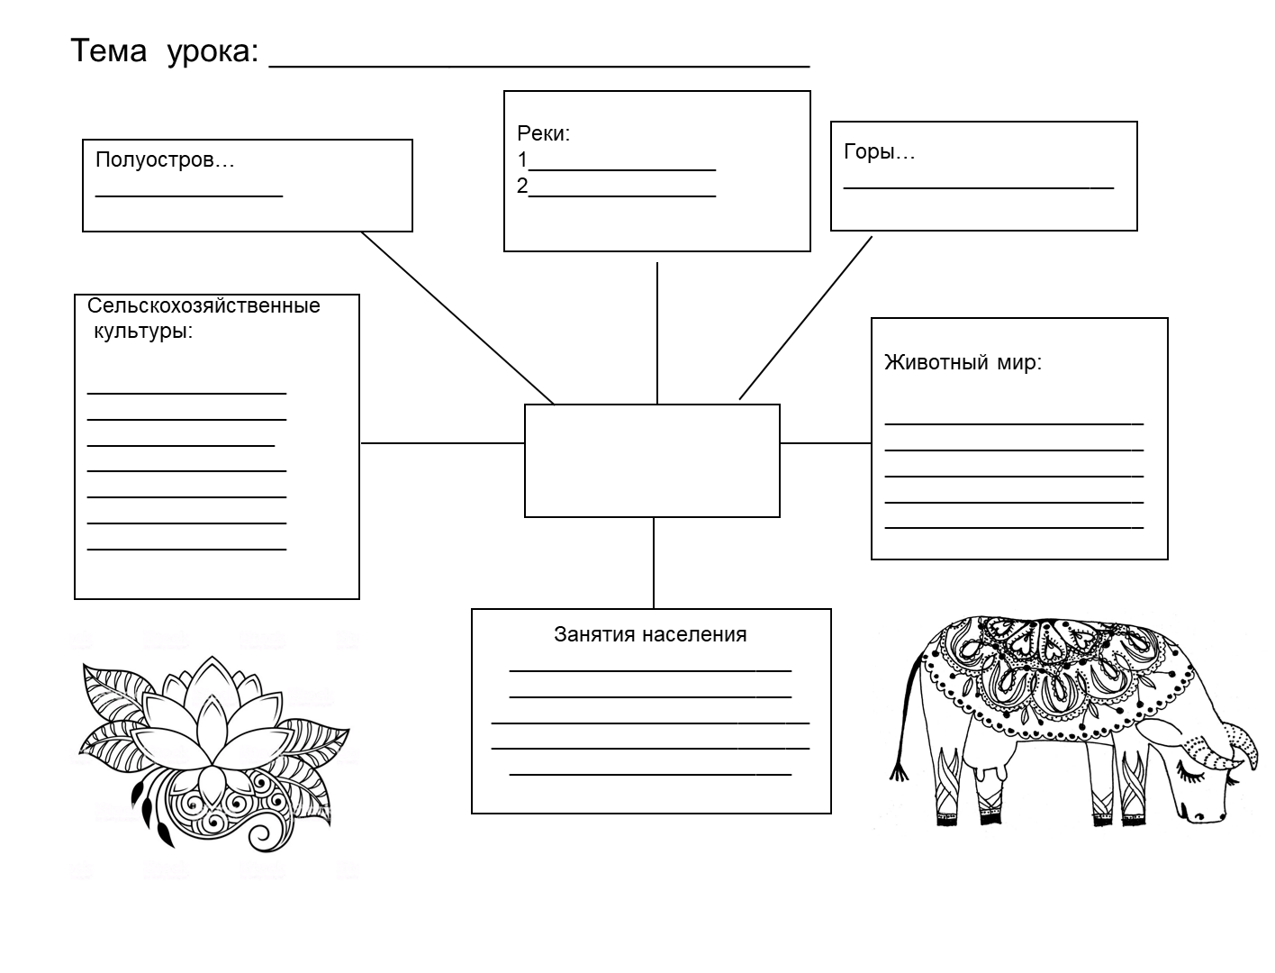
Приложение №2. Пример оформления листа бланка ответов.

